**JUSTIFICATIF DE DÉPLACEMENT PROFESSIONNEL1**

**DURANT LES HORAIRES DU FDF**

**En application de l’article 4 du décret n° 2020-1310 du 29 octobre 2020**

**prescrivant les mesures générales nécessaires pour faire face à l’épidémie**

**de covid-19 dans le cadre de l’état d’urgence sanitaire.**

Je soussigné Lior COHEN, **Gérant**, de la société SYNAPTURE certifie le caractère indispensable des déplacements de la personne ci-après, entre son domicile et le ou les lieux d’exercice de son activité professionnelle ou à l’occasion de l’exercice de ses fonctions :

|  |  |
| --- | --- |
| **Nom** |  |
| **Prénom** |  |
| **Date et lieu de naissance** |  |
| **Adresse du domicile** |  |
| **Nature de l’activité professionnelle** | Conseil en ingénierie |
| **Lieu d’exercice de l’activité professionnelle** |  |
| **Moyen de déplacement** | Voiture et/ou transport en commun |
| **Durée de validité[1]** | Du 18 janvier 2021 au 18 février 2021 |

Nom et Cachet de l’employeur Fait à PARIS, le 18/01/2021

Lior COHEN

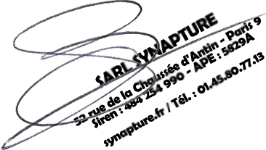

Nous vous rappelons de bien respecter les règles de distanciation et les gestes barrières au cours de votre activité professionnelle.

1. Ce document, établi par l’employeur, est suffisant pour justifier les déplacements professionnels d’un salarié, qu’il s’agisse :

- du trajet habituel entre le domicile et le lieu de travail du salarié ou des déplacements entre les différents lieux de travail lorsque la nature de ses fonctions l’exige :

- des déplacements de nature professionnelle qui ne peuvent pas être différés, à la demande de l’employeur.

La durée de validité de ce justificatif est déterminée par l’employeur. Il n’est donc pas nécessaire de le renouveler chaque jour. Cette durée doit tenir compte de l’organisation du travail mise en place par l’employeur (rotations de personnel par exemple) ainsi que des périodes de congé ou de repos.

1.